**北京笨爸爸科技有限公司**

**需求说明书**

**北京笨爸爸科技有限公司**

**2018 年 8 月 13 日**

**目 录**

APP需求 1

1. 产品介绍 1

1.1. 产品面向对象 1

2. 功能描述 1

2.1. 首页 1

2.2. 认一认 2

2.3. 听一听 3

2.4. 拼一拼 4

## **1.产品介绍**

### 1.1**产品面向对象**

产品主要面向的群体是3—10岁的儿童，旨通过趣味性的学习帮助儿童学习正宗的英文发音，练习英文字母的书写，为之后的英语学习进行启蒙；同时，通过填色游戏促进儿童色彩搭配能力的学习，提高儿童的动手能力。

## 2.功能描述

### 2.1首页

首页的背景是由天蓝的底色、聚光灯等组成；左上角是返回按钮，点击可以返回到主的APP页面；左中是‘认一认’图片，点击图片跳转到‘认一认’页面；中上是“英文字母ABC”，这款子APP的标题；标题下边有两个‘聚光灯’，由两张图片组成，两张图片分别左右摆动稍微有点动画效果；‘聚光灯’下边是‘听一听’图片，点击图片跳转到‘听一听’页面；右中是‘拼一拼’图片，点击图片跳转到‘拼一拼’页面；

如图2-1：

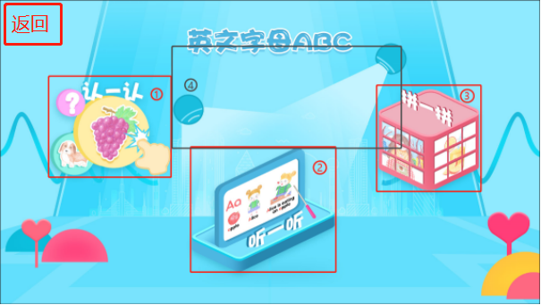

图2-1

①认一认 -- 点击跳转到‘认一认’页面；

②听一听 -- 点击跳转到‘听一听’页面；

③拼一拼 -- 点击跳转到‘拼一拼’页面；

④聚光灯 -- 灯轻微的左右摆动；

⑤返回 -- 点击跳转到主App页面；

### 2.2认一认

‘认一认’的背景是由蓝白相间的斜条组成；左上角是返回按钮，点击可以返回到首页；中上是喇叭图片，进入页面后，自动播放声音一次，再听时点击喇叭图片会再次播放；中间的图片，根据听到的声音选取对应的图片，选择正确当前图片会出现放大--缩小--恢复的过程，同时会在当前图片下边出现‘√’图片（如图2-2中④的‘√’），‘√’图片出现后再次播放其它音频，选择正确还是出现‘√’图片，依次类推，直到当前页面所展示的图片下都有对应的‘√’图片后，自动切换下一组字母；若选择不对，被点的图片会抖动一下；

如图2-2：

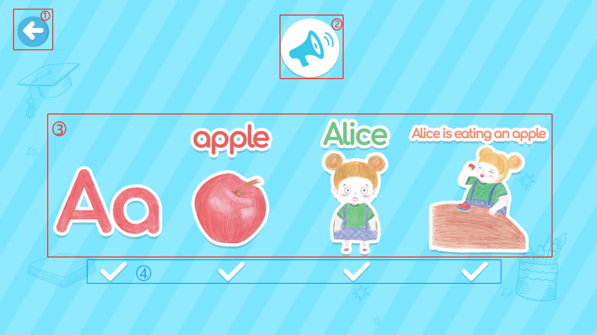

图2-2

①返回 -- 点击跳转到首页；

②喇叭图标 -- 进入页面后自动播放声音一次，之后可点击再次播放； 需要用到后台数据

③选取图片 -- 根据听到的声音选取对应的图片，选择正确当前图片会出现放大--缩小--恢复的过程，同时会在当前图片下边出现‘√’图片（如④的‘√’），若选择不对，被点的图片会抖动一下； 需要用到后台数据

### 2.3听一听

‘听一听’的背景是由蓝色的教室、白色的黑板等组成；左上角是返回按钮，点击可以返回到首页；中上是一个进度条明显当前正在学习的字母；进度条后边的下三角被点击后显示一排字母卡片，点击卡片黑板上会显示卡片对应的内容；黑板下边是左右按钮和播放音频按钮，左右按钮控制黑板内容的左右切换（也可滑动切换），音频按钮点击播放当前黑板上的内容；黑板内容切换时字母卡片那一排隐藏；

如图2-3：

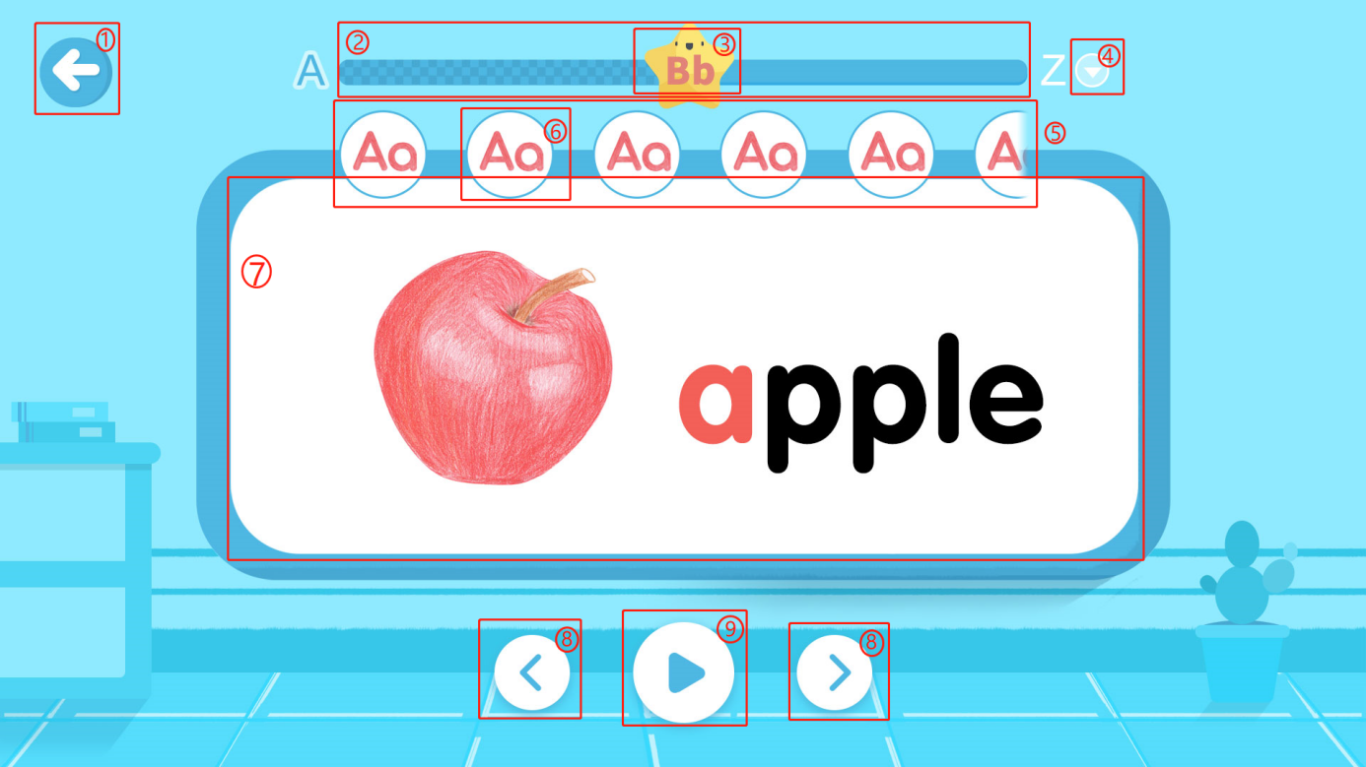

图2-3

①返回 -- 点击跳转到首页；

②进度条 -- 跟当前正在学习的字母的进度相关；

③星星 -- 显示的是当前正在学习的字母；

④下三角 -- 点击显示⑤；

⑤字母卡片 -- 存放所有卡片； 需要用到后台数据

⑥点击卡片，会在⑦中显示其相对于的大的图片；需要用到后台数据

⑦点击大的图片会播放当前的字母、单词或句子；也可左右滑动来切换图片，⑤隐藏；需要用到后台数据

⑧点击左右按钮切换⑦中的图片，⑤隐藏；

⑨点击播放按钮，播放当前的字母、单词或句子；

### 2.4拼一拼

‘拼一拼’的背景是由天蓝底色及26个大写的英文字母组成；左上角是返回按钮，点击可以返回到首页；右上角是小的缩略图，供玩家拼图时做参考；点击左右按钮切换大图；进入页面大图显示的状态是被打乱的状态，将大图拼好后会自动读出当前图片上的单词；

如图2-4：

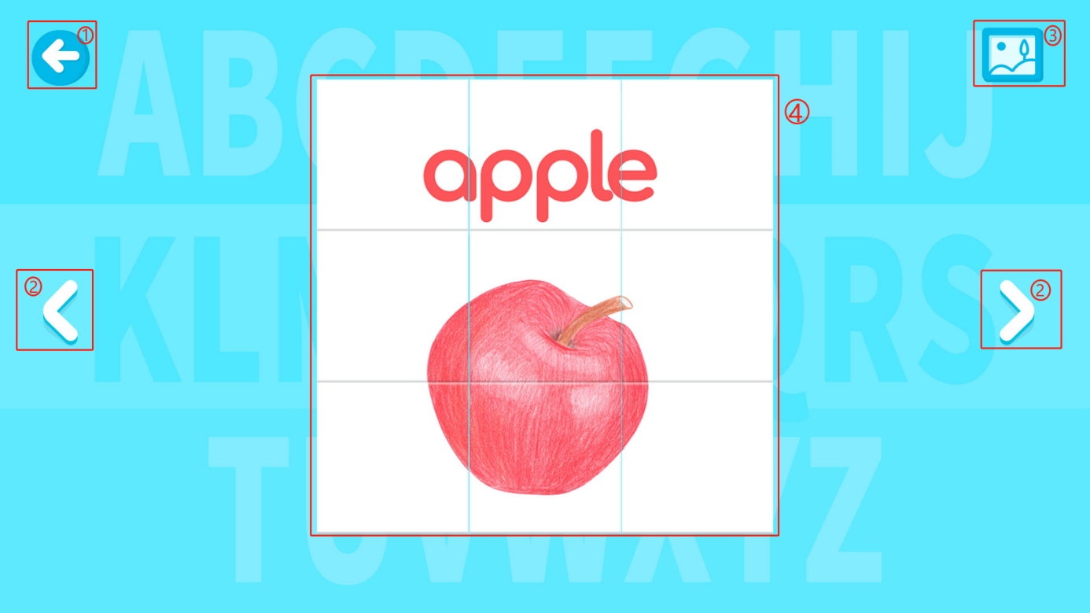

图2-4

①返回 -- 点击跳转到首页；

②左右按钮 -- 点击按钮切换图片；

③小图 -- 大图的缩略图，参考，无其它作用；需要用到后台数据

④大图 -- 将大图打乱做拼图游戏，拼成功后将单词读出来；需要用到后台数据